السنة: اولى متوسط متوسطة: بوكبوس طاهر
المدة : ساعة ونصف السنة الدراسية 2024-2023 :
اختبار الفصل الاول في مادة العلوم الفيزيائيةو التكنولوجيا
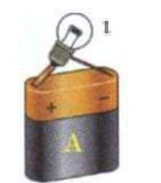
التمرين الاول 6: ن
6V
- كتبت على مصباح التوهج هذه الكتابة : (6V)
- ماذا تمثل هذه الكتابة؟
- نربط هذا المصباح ب ثلاثة بطاريات
اكمل الجدول التالي والدي يمثل كيفية توهج المصباح :
البطاريات | 4.5V | 6V | 9V
توهج المصباح

- اجب بصحيح او خطا مع تصحيح الخطأ ان وجد:
- دور القاطعة في الدارة هو تزويد الدارة بالتيار الكهربائي.
- للمصباح قطبان متماثلان.
- عند استقصار القاطعة تستقصر الدارة الكهربائية بأكملها
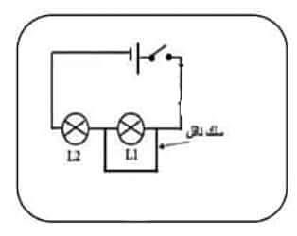
التمرين الثاني 6: ن
اليك المخطط التالي:
- اعط عنوانا مناسبا للمخطط.
- مادا تلاحظ عند غلق القاطعة ؟ فسر دلك.

- اذكر المخاطر الناجمة عن الظاهرة المبينة في المخطط.
- اعد رسم المخطط السليم لهده الدارة.

الوضعية الإدماجية: ( 8)
اشتكي افراد عائلة احمد من خلل في اضاءة مصباح الرواق الخاص بهم حيث يتحكمون به من مكان واحد، فاقترح احمد الذي يدرس بالسنة الاولي متوسط تركيب لدارة كهربائية تمكنهم من استعمال المصباح من مكانين مختلفين.
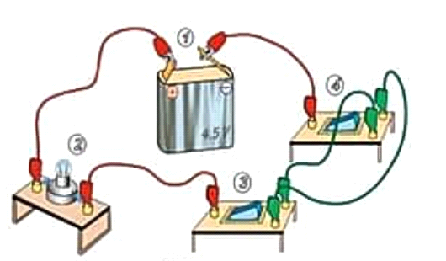 | 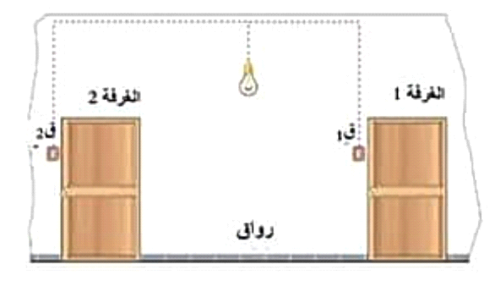
السند 2
السند 1

اعتمادا على السندين 1و2 وما درست اجب عن ما يلي :
- اشرح الحل الذي اقترحه احمد علي عائلته مستعينا بمخطط كهرباءي
- ارسم جدول التوهج الحقيقة لهذه الدارة.
- اذكر مكانين اخرين تستعمل فيهما نفس التركيب السابق.

بالتوفيق للجميع

